软件工程系列课程教学辅助网站
会议纪要

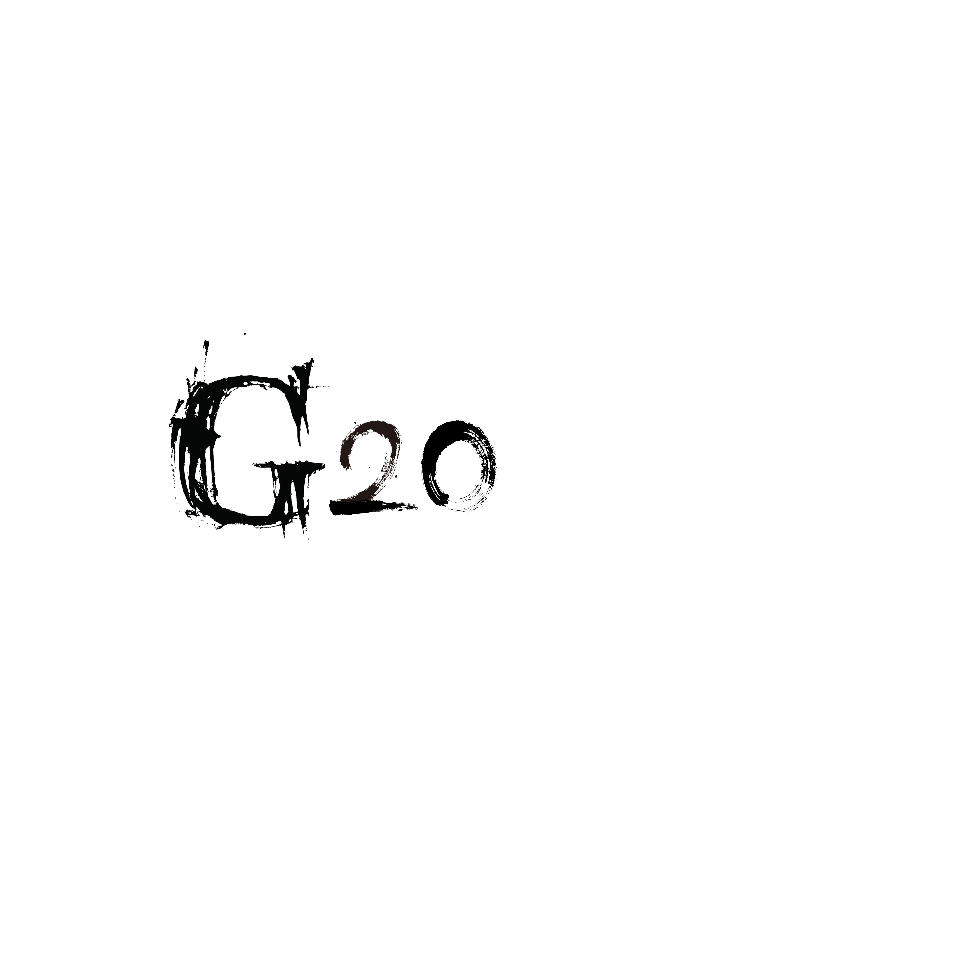

会议名称： G20小组周例会会议
时间 | 2017年 11月18 日 16 时 |  | 地点 | 图书馆
主持人 | 陈启强
参与人员 | 赵伟、陈启强、余泽伟、李文杰
会议主题 | 确定本周任务以及任务分工
会议要点
会议内容 | 本次会议由组长陈启强主持，在本次会议中，我们总结了上周工作内容以及决定本周任务。上周任务内容是修改了前景与范围的文档，经过上周杨老师的访谈，我们发现我们的进度有点偏慢。为了准备下周一的访谈，我们决定这周内赶工把之前落下的任务补起来，李文杰主做界面原型，不用做任何其他事，余泽伟负责出期中考试的题目，赵伟负责编写用例文档的大体框架及帮助出题，这周uml基础II—界面原型的ppt由陈启强来制作及帮助出题。

记录人员:陈启强

